Diego Extremiana Palacín

SMRV2 A1

Práctica 3

Servicios en red

Contenido

PRIMERA PARTE: CONFIGURACIÓN INICIAL 2

SEGUNDA PARTE: INSTALACIÓN DE SERVICIOS 2

TERCERA PARTE: CONFIGURACIÓN DHCP 3

# PRIMERA PARTE: CONFIGURACIÓN INICIAL

* 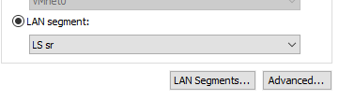Si no lo has hecho ya añade una segunda tarjeta de red (del tipo red interna o LAN Segment) en la MV y llámala LSSR.

# SEGUNDA PARTE: INSTALACIÓN DE SERVICIOS

Instala el servicio de DHCP en Ubuntu Server. Para instalar el servicio, desde la terminal teclea los comandos

* sudo apt-get update

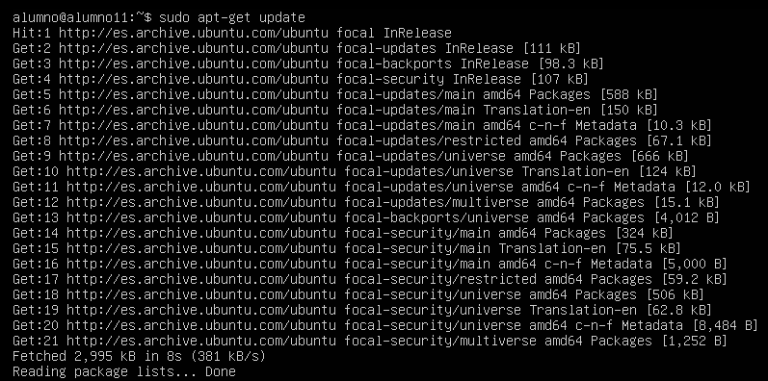

* sudo apt-get install isc-dhcp-server

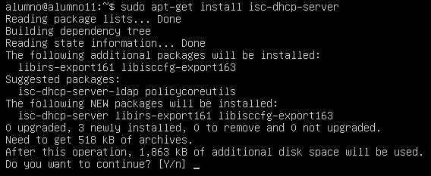

# TERCERA PARTE: CONFIGURACIÓN DHCP

* Una vez instalado el servicio indica a Ubuntu Server cuál va a ser la tarjeta encargada para trabajar con DHCP. Para ello deberás modificar el fichero /etc/default/isc-dhcp-server

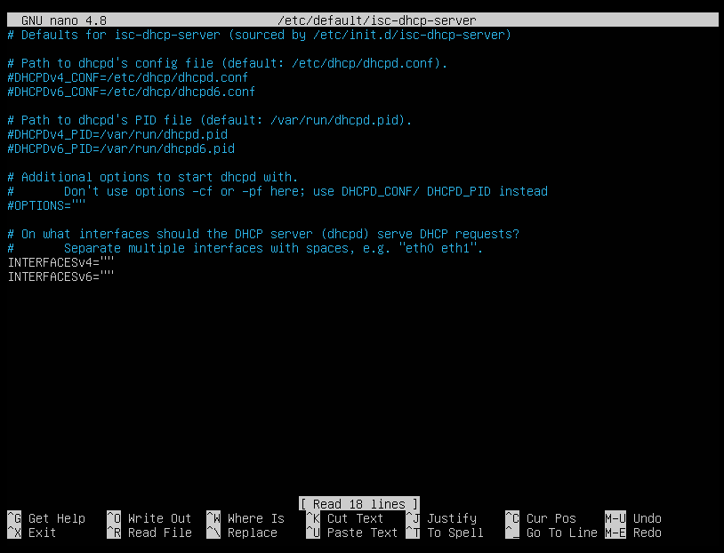

Primero debemos saber el nombre de nuestras tarjetas de red, y elegir una de las dos para ponerlo en “INTERFACESv4”

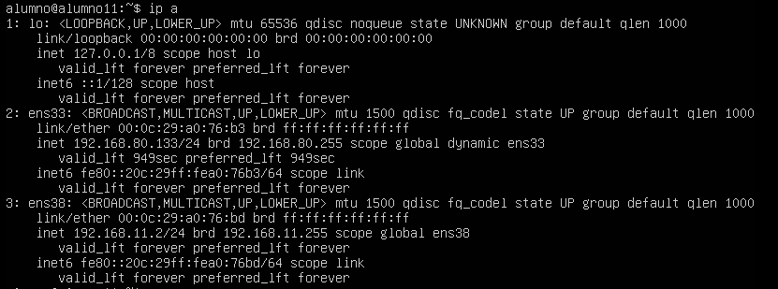

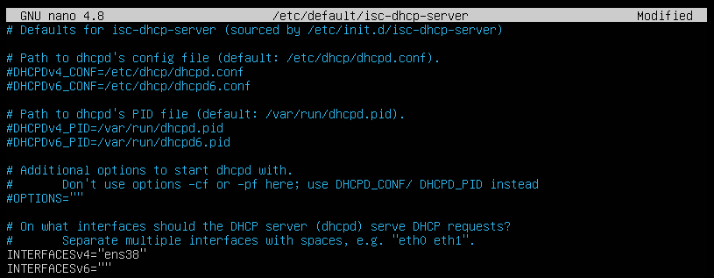En este caso vamos a seleccionar “ens38” porque es la que tiene la dirección IP que configuramos (192.168.XX.2).

* Modifica los parámetros del servicio. Para ello deberás configurar el fichero /etc/dhcp/dhcp.conf



De la linea 9 en adelante: Elegiremos el nombre de dominio y los nameservers.

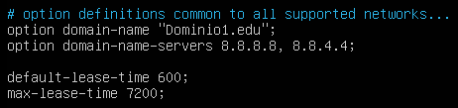

La línea 24: desmarcamos #authoritative;

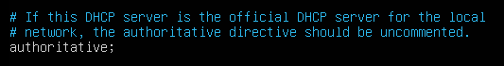

Y al final del documento:

Definimos la dirección de red y la máscara de red.

Definimos la puerta de enlace.

Definimos la máscara de subred.

Definimos el rango de direcciones que asignará DHCP.

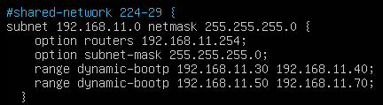

Guardamos el documento (ctrl + o), salimos de este (ctrl + x) y reiniciamos el servidor DHCP (systemctl restart isc-dhcp-server).

Después de esto, comprobamos el estado del servidor DHCP (systemctl status isc-dhcp-server)

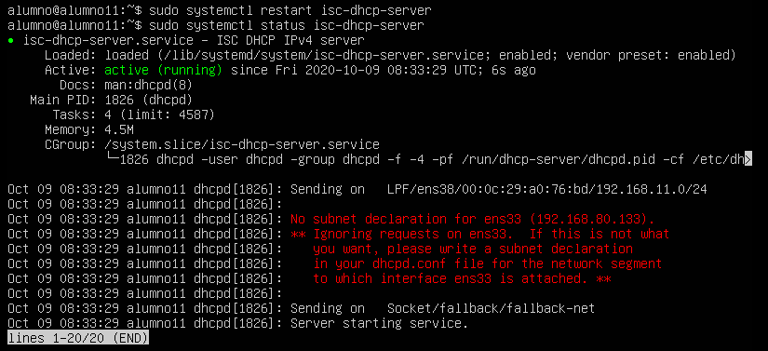

Como queremos reservar una dirección IP, lo primero que debemos saber es la dirección MAC del equipo que va a tener esa IP reservada: (00:0C:29:64:9D:9D),

Así que iremos al equipo al que queremos registrar en DHCP y desde su terminal hacemos un “ip a”:

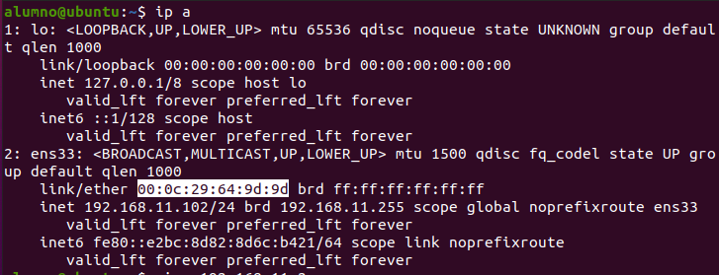

En el Server, volvemos a editar el archivo “/etc/dhcp/dhcpd.conf” y esta vez, bajamos hasta leer “host”, lo editamos de la siguiente manera:

Host (nombre del equipo) {

Hardware ethernet (dirección MAC);

Fixed-address (nueva dirección DHCP);

}

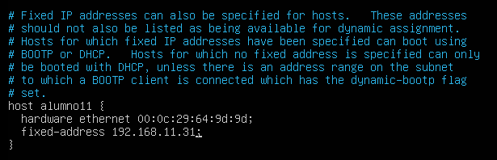

Ahora, volvemos a nuestro equipo cliente y vamos a “Configuración”🡪 “red” 🡪”Dibujo de una tuerca”🡪 IPv4 y elegimos la opción “Automático”

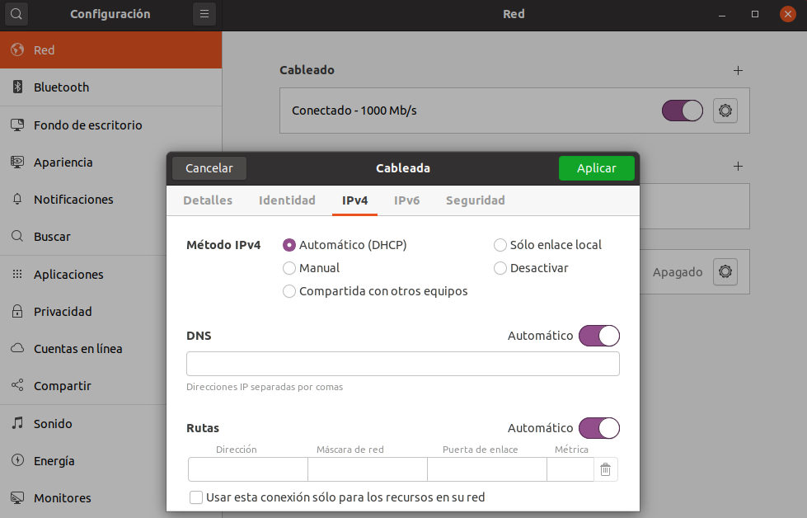

Volvemos a hacer un comando “ip a” para ver si ha cambiado de dirección IP:

